МИНИСТЕРСТВО ЦИФРОВОГО РАЗВИТИЯ И МАССОВЫХ

КОММУНИКАЦИЙ

Ордена Трудового Красного Знамени
Федеральное государственное бюджетное общеобразовательное учреждение высшего образования

“Московский технический университет связи и информатики”
(МТУСИ)
Кафедра “Программная инженерия”

Лабораторная работа №2
по дисциплине “Введение в информационные технологии”

Выполнил: Студент группы
БПИ2503
Яричевский Даниил

Москва
2025
Цель работы
Разобрать основы выборки SQL.

Задачи
- Создайть дополнительную таблицу “Сотрудник” выполнив следующую команду
- Внесите в таблицу данные
- Импортировать файл data.sql
- К таблицам написать запросы операциями группировки и сортировки. Также реализовать запросы с использованием агрегатных функций для таблицы “Сотрудник”
- Сформировать запрос, который выводит список сотрудников с указанием названия магазина, должности и зарплаты. Результат отсортировать по названию магазина, затем по зарплате по убыванию.
- Составить запрос, который выводит для каждого магазина: название магазина, количество сотрудников, среднюю зарплату. Результат отсортировать по средней зарплате по убыванию.
- Найти магазины, где средняя зарплата сотрудников выше 50 000. Вывести название магазина и среднюю зарплату.

Ход работы

1 Используя таблицу из Лабораторной работы 1 добавим новую таблицу следующей командой.
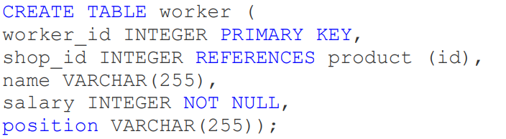

2 - 3 Импортируем данные из файла data.sql

4.1 Отсортируем таблицу shop по балансу по убыванию.
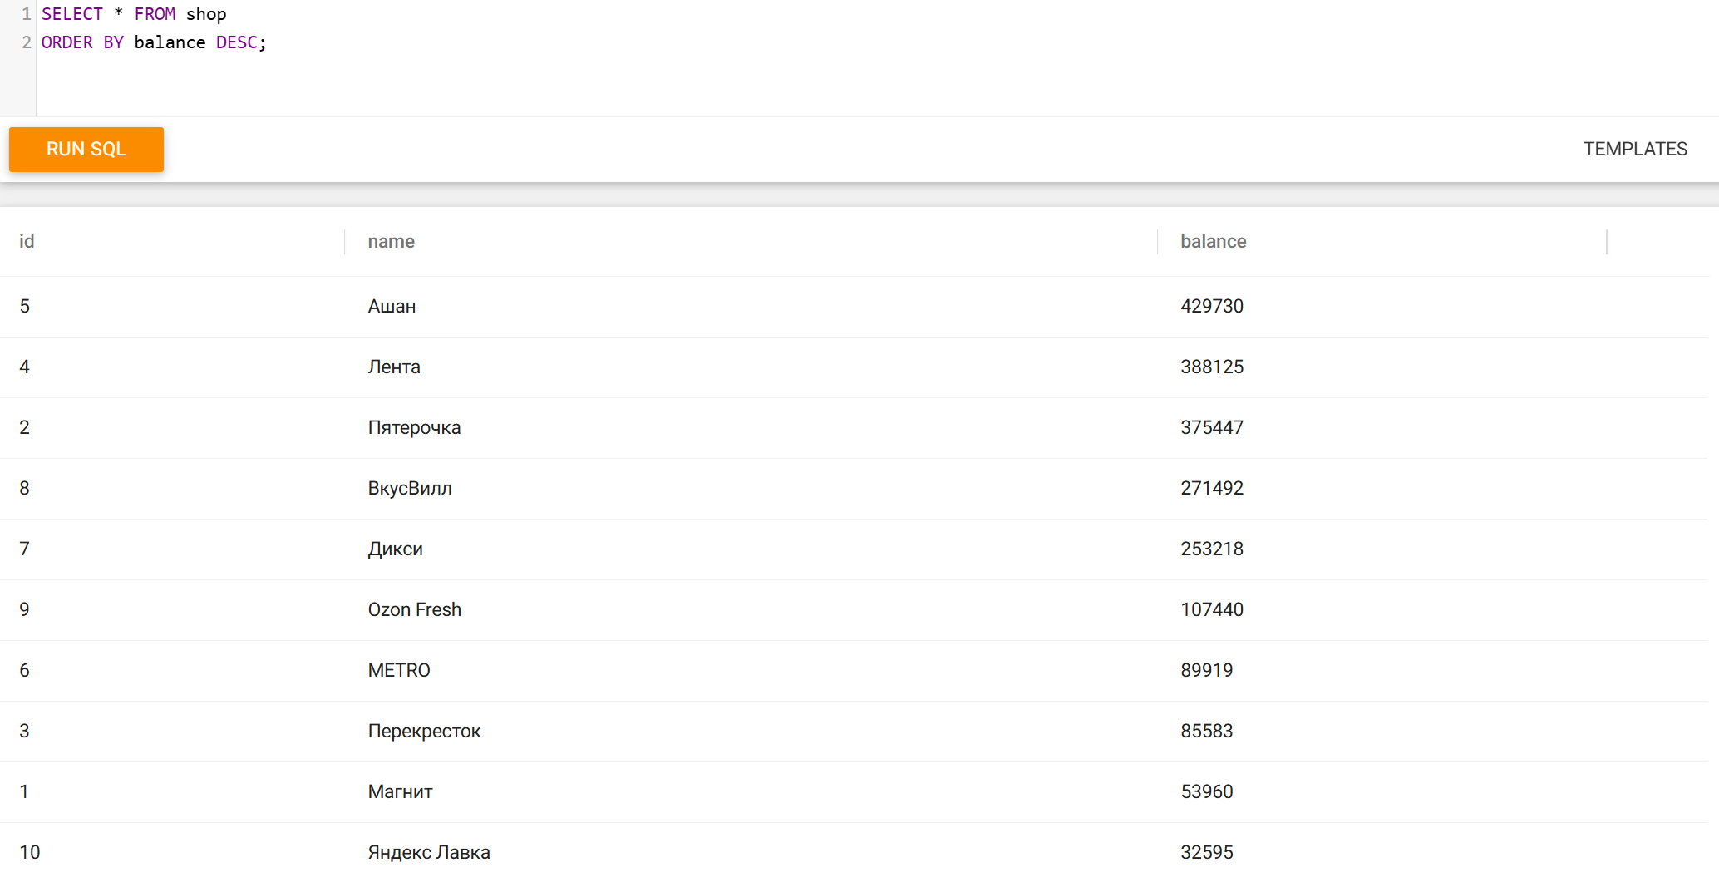

4.2 Отсортируем таблицу product по цене по возрастанию.
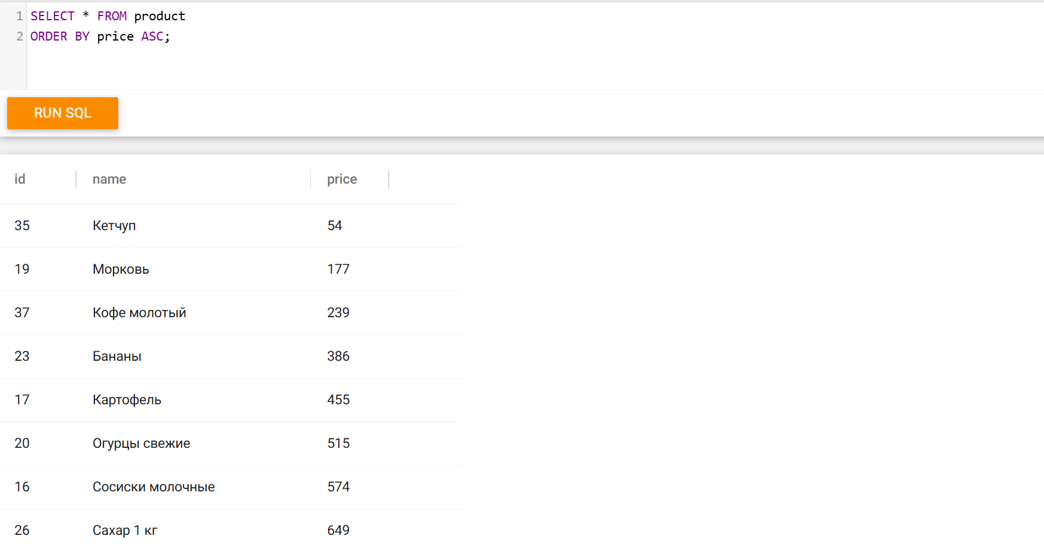

4.3 Отсортируем таблицу по shop_id по возрастанию и по product_id по убыванию .
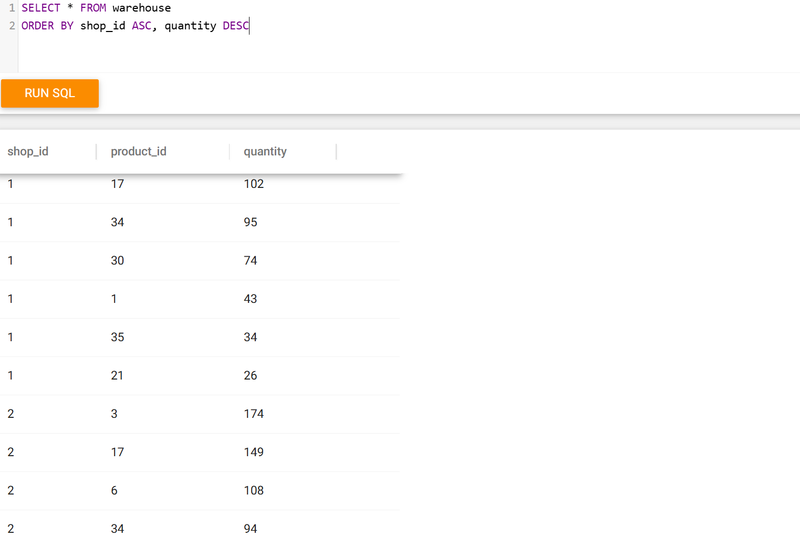
4.4 По таблице worker сгруппируем position и отсортируем по их средней зарплате по убыванию.
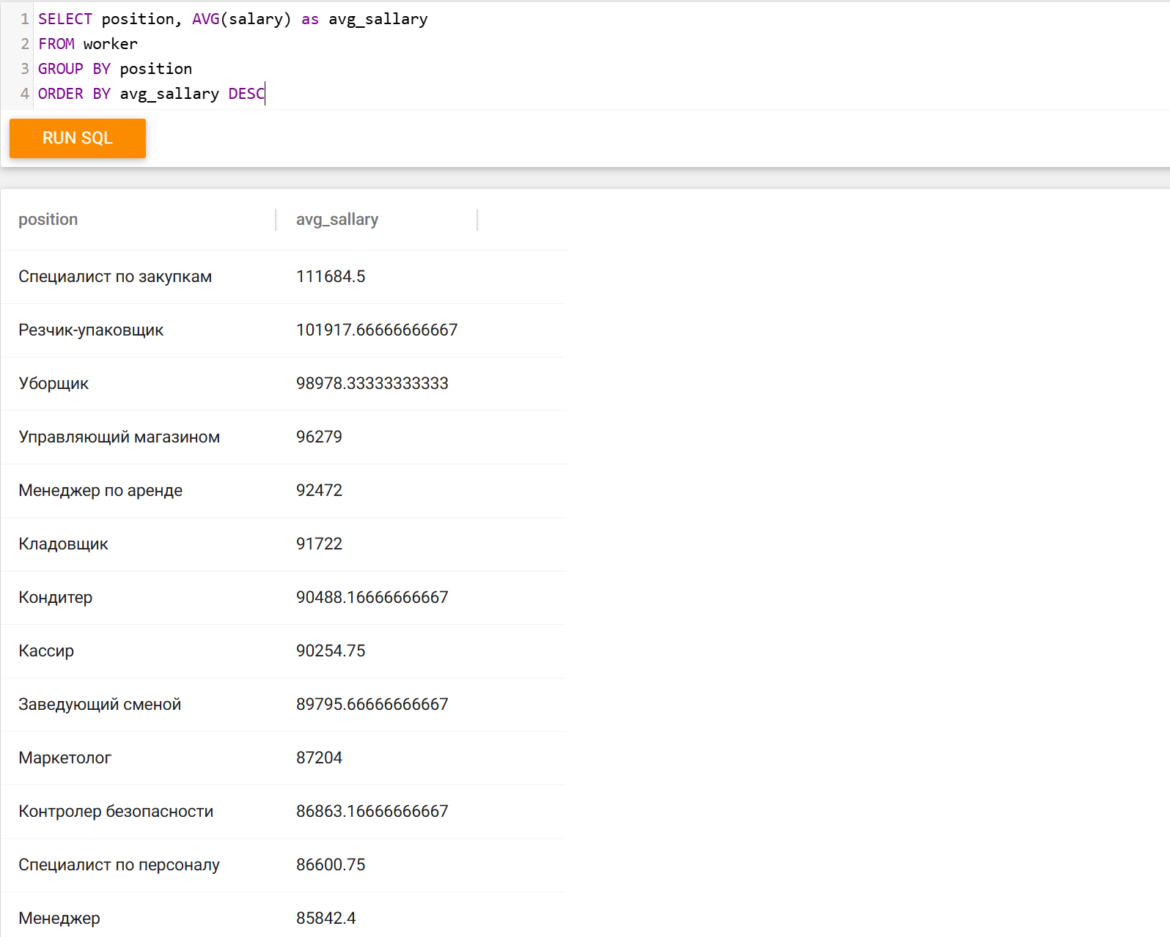

5 Сформируем запрос, который выводит список сотрудников с указанием названия магазина, должности и зарплаты. Результат отсортируем по названию магазина, затем по зарплате по убыванию.
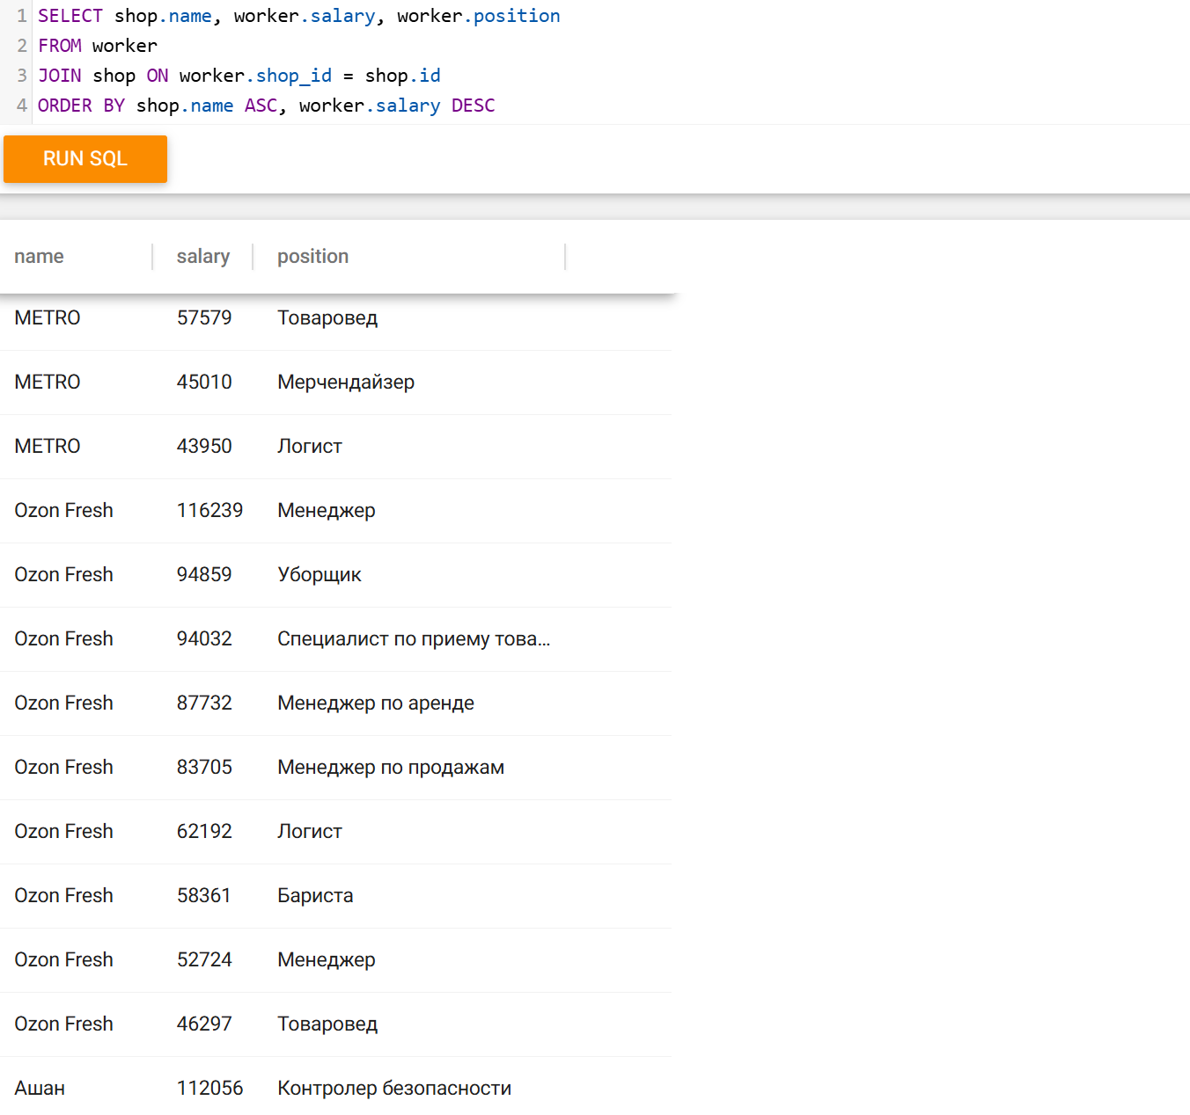

6 Составим запрос, который выводит для каждого магазина: название магазина, количество сотрудников, среднюю зарплату. Результат отсортируем по средней зарплате по убыванию.
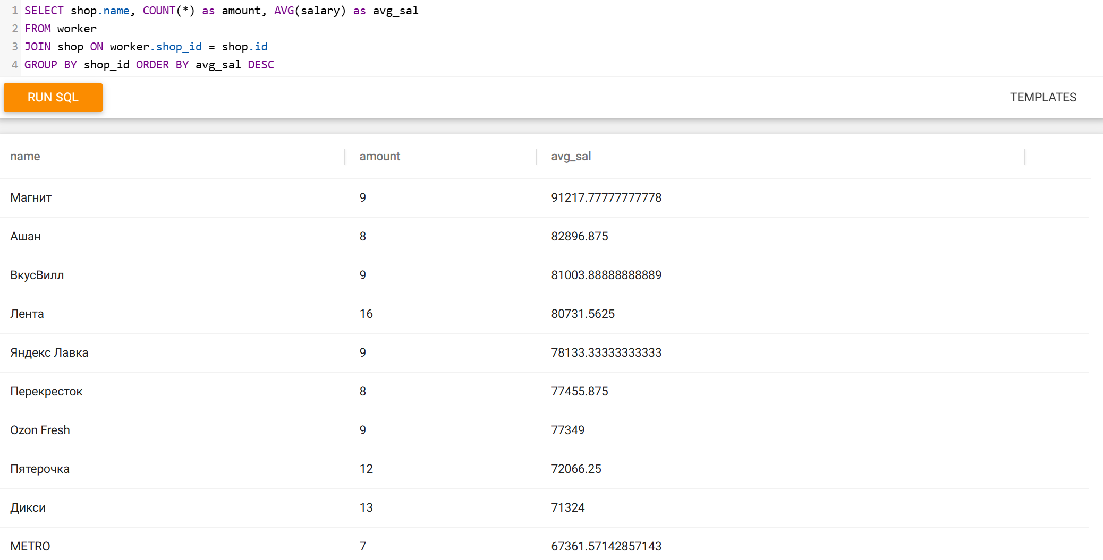

7 Найдем магазины, где средняя зарплата сотрудников выше 50 000. Выведем название магазина и среднюю зарплату.
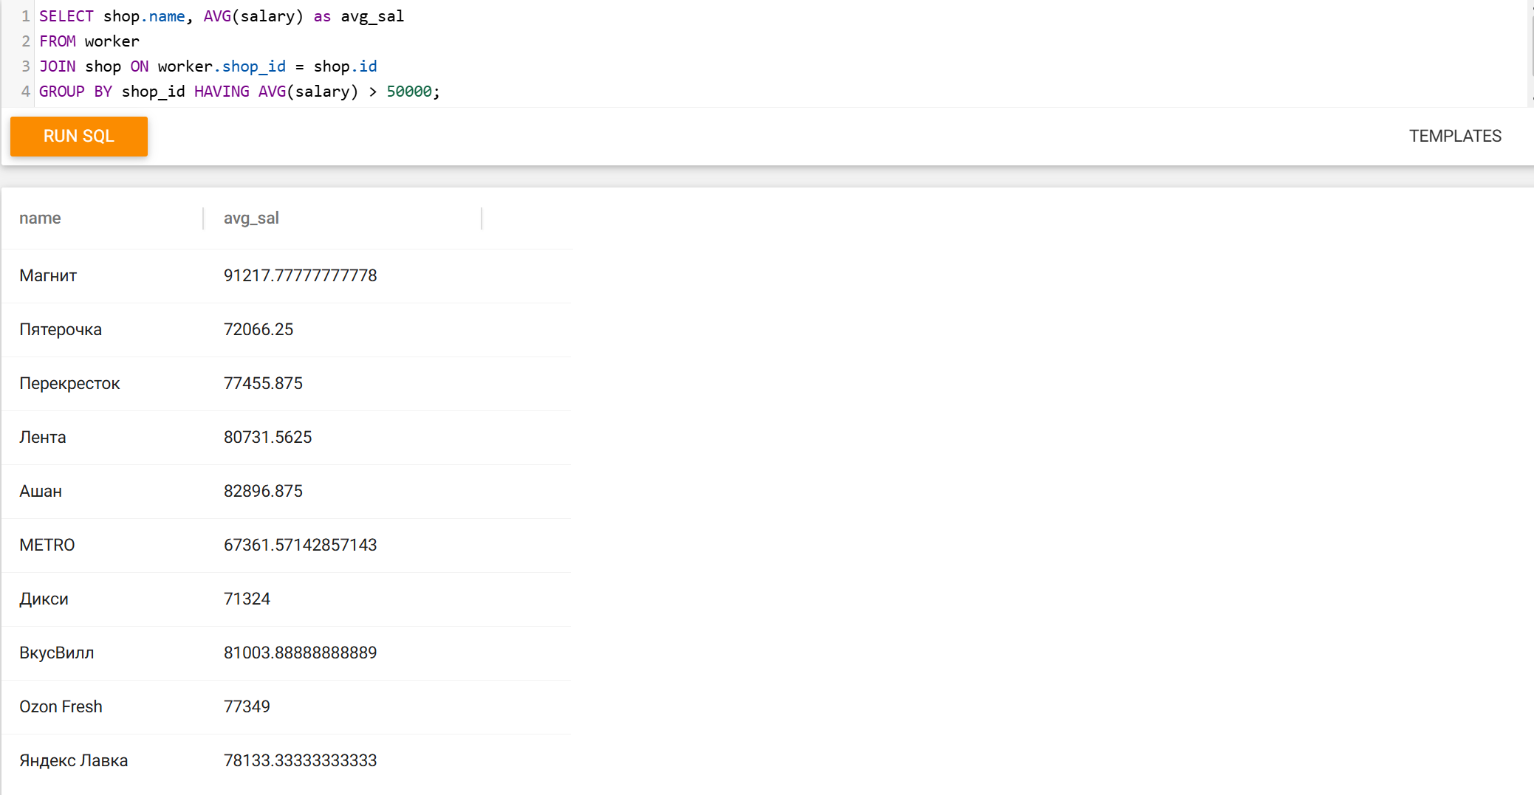

Вывод
Я разобрал основы выборки SQL.

